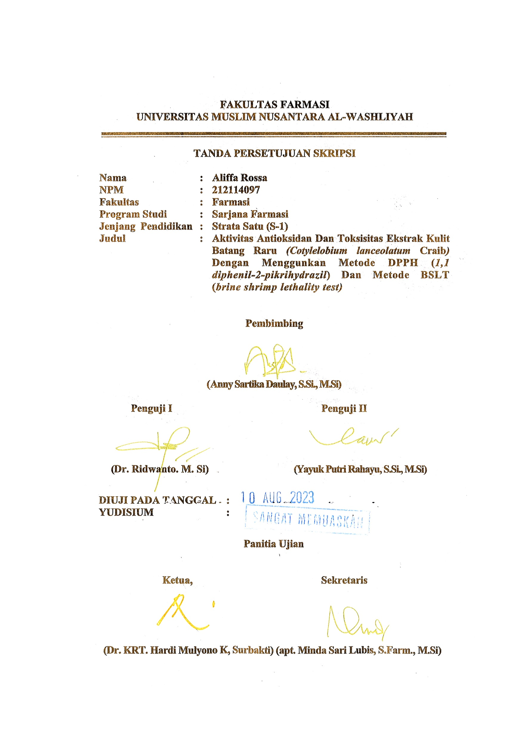
FAKULTAS FARMASI
UNIVERSITAS MUSLIM NUSANTARA AL-WASHLIYAH

TANDA PERSETUJUAN SKRIPSI

Nama : Aliffa Rossa
NPM : 212114097
Fakultas : Farmasi
Program Studi : Sarjana Farmasi
Jenjang Pendidikan : Strata Satu (S-1)
Judul : Aktivitas Antioksidan Dan Toksisitas Ekstrak Kulit Batang Raru (Cotylelobium lanceolatum Craib) Dengan Menggunkan Metode DPPH (1,1 diphenil-2-pikrihydrazil) Dan Metode BSLT (brine shrimp lethality test)

Pembimbing

(Anny Sartika Daulay, S.Si., M.Si)

Penguji I Penguji II

(Dr. Ridwanto. M. Si) (Yayuk Putri Rahayu, S.Si., M.Si)

DIUJI PADA TANGGAL :
YUDISIUM :

Panitia Ujian

Ketua, Sekretaris

(Dr. KRT. Hardi Mulyono K, Surbakti) (apt. Minda Sari Lubis, S.Farm., M.Si)

